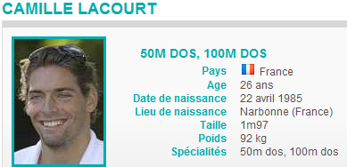
FORMEN

 | trompette | f | trumpeten |  |  | piano | m | ett piano
 | saxophone | m | en saxofon |  |  | vielle | f | en nyckelharpa
 | piano | m | pianot |  |  | saxophone | m | saxofonen
 | vielle | f | nyckelharpan |  |  | trompette | f | en trumpet
 | accordéon | m | ett dragspel |  |  | flûte | f | en flöjt
 | flûte | f | flöjten |  |  | accordéon | m | dragspelet

KLOCKAN

14.40 | 22.10
17.35 | 19.55
19.30 | 22.45
17.15 | 20.20
22.48 | 16.13
15.00 | 16.35

